Как выбрать правильную организацию для проведения

специальной оценки условий труда.
Обеспечивать проведение спецоценки условий труда должен работодатель (ст. 212 ТК РФ), то есть тот, кто заключил трудовой договор с работником.
Каким требованиям должна соответствовать организация, проводящая спецоценку?
Какие документы запросить у организации, которая будет проводить спецоценку?
Самые необходимые нормативные акты
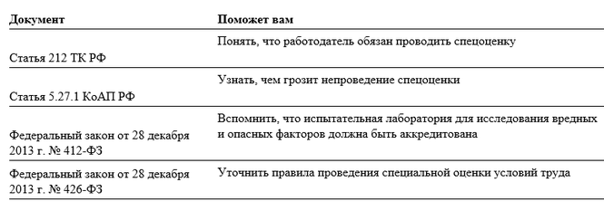
Есть несколько требований, которым должна соответствовать организация, претендующая на право проведения спецоценки:
- в ее уставных документах в качестве основного или одного из видов деятельности должно быть указано проведение специальной оценки условий труда;
- наличие в организации не менее пяти экспертов. Среди них должен быть врач по общей гигиене, гигиене труда или по санитарно-гигиеническим лабораторным исследованиям;
- также обязательно наличие в качестве структурного подразделения аккредитованной в соответствии с Федеральным законом от 28 декабря 2013 г. № 412-ФЗ испытательной лаборатории;
- кроме того, компания должна быть занесена в реестр аккредитованных организаций. Эту информацию можно найти на сайте Минтруда России http://akot.rosmintrud.ru/sout/organizations

К сожалению, далеко не все организации, проводящие спецоценку, соответствуют заявленным требованиям. На практике можно столкнуться со следующими проблемами:
- в организации нет пяти экспертов и тем более нет врача-гигиениста;
- организация не аккредитовала свою лабораторию по Федеральному закону от 28 декабря 2013 г. № 412-ФЗ;
- организация не изменила, учредительные документы и не внесла в них в качестве вида деятельности специальную оценку условий труда. Тем не менее, большинство таких компаний вправе проводить работы по специальной оценке условий труда. Это связано с тем, что Федеральный закон от 28 декабря 2013 г. № 426-ФЗ «О специальной оценке условий труда» содержит переходные положения. В частности, если организация имела право проводить аттестацию рабочих мест, то она может заниматься спецоценкой условий труда до окончания срока действия ее аттестата аккредитации, но не позднее 31 декабря 2018 года.

При выборе организации для проведения спецоценки у компаний должны быть следующие документы:
- уведомление о внесении в реестр организаций, проводящих специальную оценку условий труда. Проверить подлинность уведомления можно на сайте Минтруда России http://akot.rosmintrud.ru/sout/organizations;
- аттестат аккредитации испытательной лаборатории и область ее аккредитации;
- сертификаты экспертов, которые будут выполнять спецоценку. Сайт Минтруда России http://akot.rosmintrud.ru/sout/experts.
Если организация работает по переходным положениям Федерального закона от 28 декабря 2013 г. № 426-ФЗ, то должна иметь следующие документы:
- уведомление о внесении в реестр организаций, проводящих аттестацию рабочих мест (выдавалось в разные периоды Минздравсоцразвития России и Минтрудом России);
- аттестат аккредитации и область аккредитации испытательной лаборатории (внимание на срок действия этих документов);
- сертификаты экспертов, которые будут выполнять спецоценку. Если спецоценку будет проводить исполняющий обязанности эксперта (по переходным положениям), то необходим его стаж по трудовой книжке, дипломы и сертификаты об обучении.
Только после проверки документов можно заключить с организацией договор на проведение специальной оценки условий труда.

